**แบบเสนอโครงการสำหรับหน่วยงานภายนอก**

PPR-01

**เพื่อขอรับการสนับสนุนงบประมาณจากมูลนิธิ ซี.ซี.เอฟ เพื่อเด็กและเยาวชนฯ**

**ชื่อโครงการ** โครงการปรับปรุงห้องน้ำ

**หน่วยงานที่รับผิดชอบ** โรงเรียนบ้านกุงชัย

**ปี(งบประมาณ/การศึกษา)** ปีการศึกษา 2561

**ประเภทโครงการ** √□ ริเริ่มทำใหม่ □ ต่อเนื่อง □ งานประจำ

1. **หลักการและเหตุผล**

ด้วยโรงเรียนบ้านกุงชัย ตำบลดงบัง อำเภอลืออำนาจ จังหวัดอำนาจเจริญ เป็นโรงเรียนขยายโอกาสทางการศึกษา จัดสอนตั้งแต่ชั้นอนุบาลปีที่ 2 ถึงชั้นมัธยมศึกษาปีที่ 3 ปัจจุบันมีจำนวนนักเรียน 164 คน มีห้องน้ำห้องส้วมจำนวน 3 หลัง ซึ่งไม่เพียงพอกับการใช้งานของนักเรียน และมีสภาพชำรุดทรุดโทรม หลังคารั่ว ไม่มีประตูปิด อุปกรณ์สุขภัณฑ์ชำรุด จำนวน 1 หลัง ทำให้นักเรียนไม่ได้รับความสะดวกในด้านการใช้ห้องน้ำเป็นอย่างยิ่ง โรงเรียนได้พิจารณาแล้วเห็นว่าเพื่อให้มีห้องน้ำบริการที่เพียงพอกับจำนวนนักเรียนที่เพิ่มขึ้น จึงจัดทำโครงการนี้ขึ้นให้สามารถใช้บริการได้อย่างเพียงพอ

1. **วัตถุประสงค์**
2. เพื่อให้นักเรียนมีห้องน้ำที่สะอาดและถูกสุขลักษณะ
3. จำนวนห้องน้ำมีปริมาณพอเพียงกับจำนวนนักเรียน
4. **เป้าหมาย (ผลผลิต/ผลลัพธ์)**

**ผลผลิต** ห้องน้ำได้รับการปรับปรุงและซ่อมแซม จำนวน 1 หลัง

**ผลลัพธ์** นักเรียนมีห้องน้ำที่สะอาดถูกสุขลักษณะ

1. **ตัวชี้วัดความสำเร็จ**

**เชิงปริมาณ** ห้องน้ำได้รับการปรับปรุงและซ่อมแซม จำนวน 1 หลัง

**เชิงคุณภาพ** นักเรียนมีห้องน้ำที่สะอาดและถูกสุขลักษณะ

1. **กลุ่มเป้าหมาย**

นักเรียนโรงเรียนบ้านกุงชัย จำนวน 164 คน

1. **ลักษณะโครงการ**

ปรับปรุงซ่อมแซม

1. **ระยะเวลาดำเนินงาน**

2 มกราคม – 31 มีนาคม 2562

1. **แผนการดำเนินงาน**

|  |  |  |  |  |  |  |  |  |  |  |  |  |  |
| --- | --- | --- | --- | --- | --- | --- | --- | --- | --- | --- | --- | --- | --- |
| **การดำเนินงาน** | **ม.ค. – มี.ค. 62** | | | | | | | | | | | | **ผู้รับ ผิดชอบ** |
| **ม.ค.** | **ก.พ.** | **มี.ค.** | **เม.ย.** | **พ.ค.** | **มิ.ย.** | **ก.ค.** | **ส.ค.** | **ก.ย.** | **ต.ค.** | **พ.ย.** | **ธ.ค.** |
| **ขั้นเตรียมการ**  1. ประชุมชี้แจงการจัดทำโครงการ  2.แต่งตั้งคณะกรรมการ  3.จัดทำรายละเอียดประมาณการใช้จ่าย  **ขั้นดำเนินการ**  1.ขอรับงบประมาณจากมูลนิธิ ซี.ซี.เอฟ เพื่อเด็กและเยาวชน  2. ดำเนินการซ่อมแซมและปรับปรุง  **ขั้นประเมินผล**  1.ตรวจรับงานซ่อมแซม  2.สรุปรายงานผล |  |  |  |  |  |  |  |  |  |  |  |  | นายบุญมี เปรมทา |

1. **งบประมาณ**

62,200 บาท

* 1. **ค่าใช้จ่ายในการจำแนกกิจกรรม**

|  |  |  |  |  |  |  |
| --- | --- | --- | --- | --- | --- | --- |
| ที่ | รายละเอียดใช้งบประมาณ | จำนวน | งบประมาณ | ประเภทการใช้จ่าย | | |
| ค่าตอบแทน | ใช้สอย | วัสดุ |
|  | **งานเทพื้นรอบ ๆ ห้องน้ำ** |  |  |  |  |  |
| 1. | ทราย คิวละ 500 บาท | 7 คิว | 3,500 |  |  | √ |
| 2. | หิน คิวละ 800 บาท | 6 คิว | 4,800 |  |  | √ |
| 3. | ปูนซีเมนต์เทพื่นถุงละ 120 บาท | 40 ถุง | 4,800 |  |  | √ |
| 4. | ค่ากระเบื้อง กล่องละ 200 บาท | 15 กล่อง | 3,000 |  |  | √ |
|  | **งานซ่อมหลังคากระเบื้อง** |  |  |  |  |  |
| 1. | กระเบื้องลอนคู่ แผ่นละ 140 บาท | 60 แผ่น | 8,400 |  |  | √ |
| 2. | ครอบกระเบื้องมุงหลังคา | 15 แผ่น | 2,100 |  |  | √ |
| 3. | ค่าโครงหลังคาเหล็ก |  | 5,500 |  |  | √ |
| 4. | ไม้เชิงชายเฌอร่า แผ่นละ 250 บาท | 5 แผ่น | 1,250 |  |  | √ |
|  | **งานสุขภัณฑ์** |  |  |  |  |  |
| 1. | ค่าชักโครก ตัวละ 3,000 บาท | 4 | 12,000 |  |  | √ |
| 2. | ค่าโถปัสสาวะ ตัวละ 2,000 บาท | 3 | 6,000 |  |  | √ |
| 3. | อ่างล้างมือ ตัวละ 1,000 บาท | 2 | 2,000 |  |  | √ |
| 4. | กระจกส่องหน้า ตัวละ 500 บาท | 2 | 1,000 |  |  | √ |
| 5. | ค่าประตูห้องน้ำ 4 บาน บานละ 1,350 บาท | 4 | 5,400 |  |  |  |
|  | **งานทาสี** |  |  |  |  |  |
| 1. | สีทาเหล็กกันสนิมถังละ 1,200 บาท | 1 | 1,200 |  |  | √ |
| 2. | สีทารองพื้นปูนเก่า 1 ถังละ 900 | 1 | 900 |  |  | √ |
| 3. | สีทาผนังถังละ 1,250 บาท | 1 | 1,250 |  |  | √ |
|  | รวม |  | 62,200 |  |  | √ |

1. **วิธีการประเมินผล**

1. การสังเกต

2. แบบสอบถาม

1. **ผลที่คาดว่าจะได้รับ**
2. ห้องน้ำโรงเรียนมีปริมาณพอเพียงกับจำนวนนักเรียน
3. นักเรียนมีห้องน้ำที่สะอาดถูกสุขลักษณะ
4. **ผู้รับผิดชอบโครงการ**

ชื่อ–สกุล นายบุญมี เปรมทา โทรศัพท์มือถือ 081 – 9779699

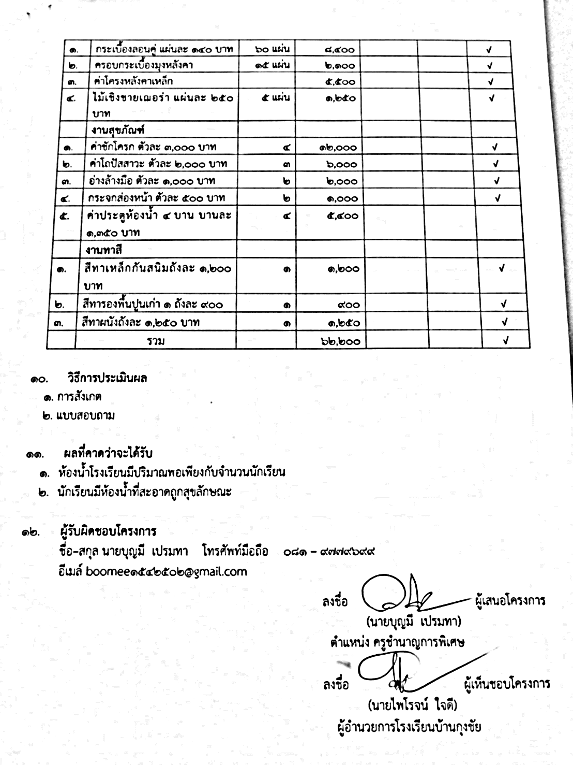อีเมล์ boomee1542502@gmail.com

ลงชื่อ ผู้เสนอโครงการ

(นายบุญมี เปรมทา)

ตำแหน่ง ครูชำนาญการพิเศษ

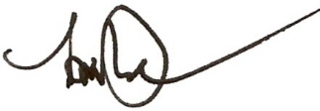

ลงชื่อ ผู้เห็นชอบโครงการ

(นายไพโรจน์ ใจดี)

ผู้อำนวยการโรงเรียนบ้านกุงชัย



ที่ ศธ ๐๔๑๗๕.๕๐8/ 064 โรงเรียนบ้านกุงชัย 106 หมู่ที่ ๑0

ตำบลดงบัง อำเภอลืออำนาจ

จังหวัดอำนาจเจริญ ๓๗12๐

21 มีนาคม ๒๕62

เรื่อง ส่งโครงการขอรับงบประมาณปรับปรุงซ่อมแซมห้องน้ำ

เรียน ประธานกรรมการบริหารโครงการพัฒนาเด็ก ซี.ซี.เอฟ จังหวัดอำนาจเจริญ

สิ่งที่ส่งมาด้วย 1. โครงการปรับปรุงซ่อมแซมห้องน้ำ จำนวน ๑ ชุด

2. ภาพถ่ายห้องน้ำที่ชำรุด จำนวน 1 ฉบับ

ด้วยโรงเรียนบ้านกุงชัย ตำบลดงบัง อำเภอลืออำนาจ จังหวัดอำนาจเจริญ เป็นโรงเรียนขยายโอกาสทางการศึกษา จัดกิจกรรมการเรียนการสอนตั้งแต่ระดับชั้นอนุบาลปีที่ 2 ถึงระดับชั้นมัธยมศึกษาปีที่ 3 ปัจจุบันมีนักเรียนจำนวน 164 คน มีปัญหาห้องน้ำชำรุดทรุดโทรม ไม่สามารถใช้ประโยชน์ได้ ทำให้นักเรียนมีปัญหาเรื่องห้องน้ำไม่เพียงพอต่อการใช้งาน ดังภาพที่นำมาเรียนพร้อมนี้

โรงเรียนบ้านกุงชัยจึงได้ขอรับงบประมาณปรับปรุงซ่อมแซมห้องน้ำโรงเรียนโดยได้ส่งเอกสารโครงการแนบเรียนมาพร้อมกับหนังสือนี้ โรงเรียนหวังเป็นอย่างยิ่งที่จะได้รับความอนุเคราะห์จากท่าน และขอกราบขอบพระคุณล่วงหน้ามา ณ โอกาสนี้

จึงเรียนมาเพื่อโปรดทราบ

ขอแสดงความนับถือ



(นายไพโรจน์ ใจดี)

ผู้อำนวยการโรงเรียนบ้านกุงชัย

งานธุรการ

โทร ๐๘-๓๓๖๔-๓๐๙๓

**สภาพห้องน้ำที่ชำรุดในปัจจุบัน**

|  |  |
| --- | --- |
|  |  |
|  |  |
|  | |